软件需求规格说明书

四人斗地主

版本：1.0

**修订历史记录**

|  |  |  |  |
| --- | --- | --- | --- |
| 日期 | 版本 | 说明 | 作者 |
| 2019-10-21 | 1.00 | 第一次编写 | 兢兢业业斗地主团队 |
|  |  |  |  |
|  |  |  |  |
|  |  |  |  |
|  |  |  |  |

目录

1.引言 1

1.1目的 1

1.2范围 1

1.3定义、简写和缩略语 1

（1）PM:项目经理。 1

（2）用户调查问卷: 给用户事先规定好的问题, 让用户回答。 1

（3）开发人员:开发本文档所介绍的产品的程序员。 1

1.4参考文件 1

1.5综述 1

2.用户场景 1

2.1典型用户 1

表三 典型用户表 1

2.2背景 2

2.3场景 2

3. 系统结构图 2

3.1 系统架构设计图 2

3.2 象限法需求解析图 3

4. 界面原形 3

4.1 游戏模式的选择 3

4.2 单机模式 3

5. 功能描述 4

5.1 发牌 4

5.2 叫牌 4

5.3 第一个叫牌的玩家 4

5.4 出牌 4

5.5 牌型介绍 4

5.5.1 牌种介绍 4

5.5.2 牌型的大小 5

5.5.3 胜负判定 5

6. 验收验证标准 5

表五 验收标准表 5

7. 其他需求 6

附录A:待定项 7

表六 待定项表 7

**1.引言**

**1.1目的**

本文档的目的是详细地介绍四人斗地主游戏系统所包含的需求，以便客户能够确认产品的确切需求以及开发人员能够根据需求设计，以下叙述将结合文字描述，流程图，界面原型以及类图等来描述四人斗地主游戏系统的功能，性能，用户界面，运行环境等。

本文档的预期读者有客户，项目经理，开发人员以及跟该项目相关的其他竞争人员和无关人员。

**1.2范围**

本文档介绍的产品为四人斗地主游戏系统，该系统面向18岁以上的用户，适用于18岁以上的各个年龄段。该系统的目的是让人们在空闲的时间以游戏的方式放松心情，该游戏不同于三人斗地主，增加了一些规则令人有种新鲜感，同时可以开启新的思路且充分开发大脑的灵活性。

**1.3定义、简写和缩略语**

（1）PM:项目经理。

（2）用户调查问卷: 给用户事先规定好的问题, 让用户回答。

（3）开发人员:开发本文档所介绍的产品的程序员。

**1.4参考文件**

《软件需求规格说明书-参考实例》

**1.5综述**

本文档是经过用户投票调查，根据分析结果编写完成的。

**2.用户场景**

**2.1典型用户**

·老少皆宜——有一定互联网基础棋牌爱好者

表三 典型用户表

|  |  |
| --- | --- |
| 姓名 |  |
| 性别、年龄 | 男女老少皆宜 |
| 身份 | 安卓端持有者 |
| 知识层次和能力 | 有一定基础棋牌爱好者 |
| 动机，目的，困难 | 动机：在闲暇时放松身心；目的：利用闲暇时间打游戏放松心情；困难：新的规则对于年龄段较大的用户来说可能有些困难 |
| 用户偏好 | 喜爱牌类 |
| 典型场景 | 周末没有事情做的时候可以打打斗地主 |
| 典型描述 | 周末不想出门玩耍，但也不想在家睡一天就可以打打斗地主，还能和朋友一起线上玩耍，不用出门就能和朋友促进感情。 |

**2.2背景**

1. 典型用户：老少皆宜
2. 用户的需要/迫切需要解决的问题
3. 希望能够在闲暇时通过游戏获得放松
4. 希望可以通过游戏增进朋友间的感情

**2.3场景**

本周工作日终于结束了，迎来了令人愉悦的周末，某用户想在周末好好放松一下，但又不想出门，出门玩耍也很累人，所以他打算通过游戏的方式来好好放松一下，四人斗地主游戏又不同于三人斗地主，它在三人斗地主的基础上又新增了规则，他觉得这种新模式很有趣，还活动了大脑，与此同时他还邀请了自己的朋友和自己一起玩了这个游戏，在玩游戏的过程中不仅开发了大脑的灵活性还促进和朋友之间的感情。

1. **系统结构图**

**3.1 系统架构设计图**

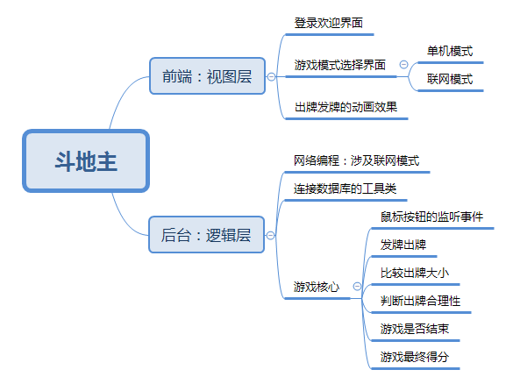

**3.2 象限法需求解析图**

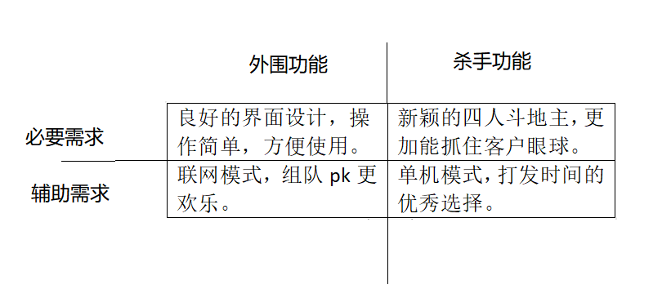

1. **界面原形**
   1. **游戏模式的选择**

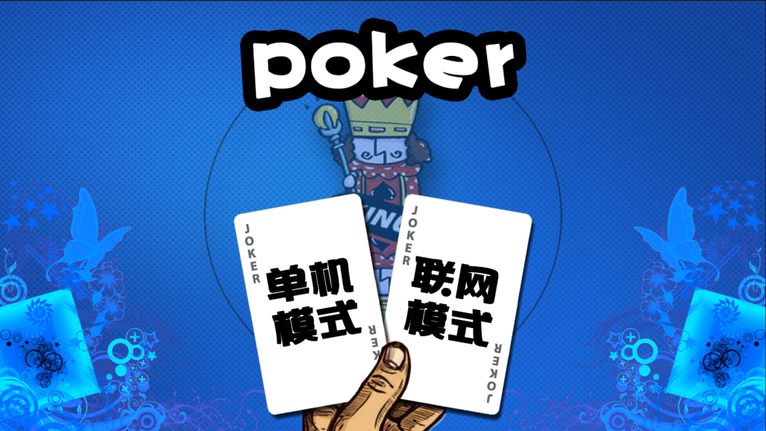

* 1. **单机模式**

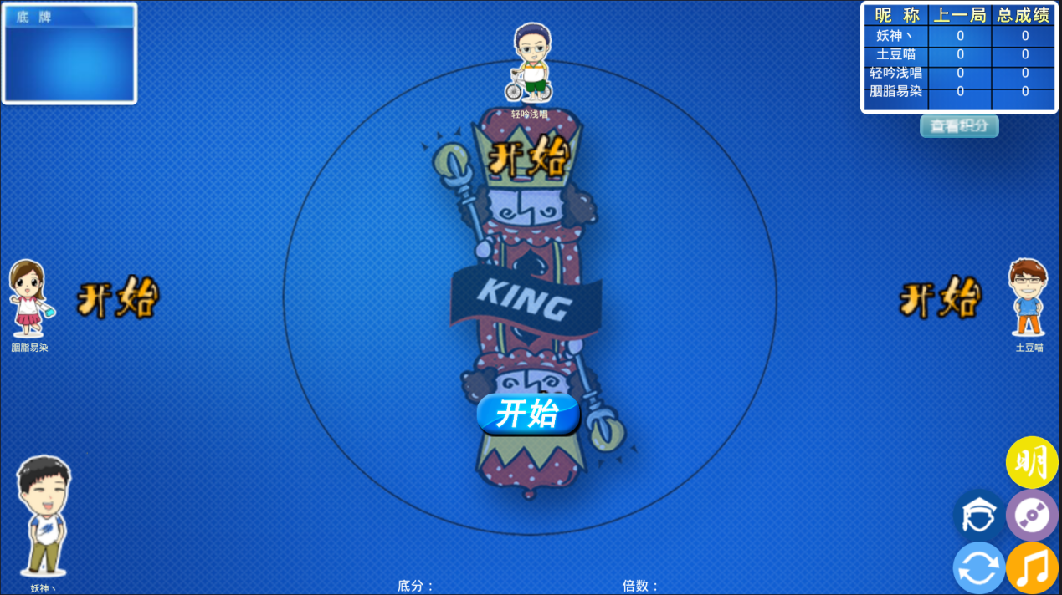

1. **功能描述**
   1. **发牌**

一副牌54张，一人17张，留3张做底牌，在确定地主之前玩家不能看底牌。

* 1. **叫牌**

叫牌按出牌的顺序轮流进行，每人只能叫一次。叫牌时可以叫“1分”，“2分”，“3分”，“不叫”。后叫牌者只能叫比前面玩家高的分或者不叫。叫牌结束后所叫分值最大的玩家为地主；如果有玩家叫“3分”则立即结束叫牌，该玩家为地主；如果都不叫，系统默认第一家叫牌的玩家叫“1分”并当地主。

* 1. **第一个叫牌的玩家**

第一轮叫牌的玩家由系统选定，以后每一轮首先叫牌的玩家按出牌顺序轮流担任。

* 1. **出牌**

将三张底牌交给地主，并亮出底牌让所有人都能看到。地主首先出牌，然后按逆时针顺序依次出牌，轮到用户跟牌时，用户可以选择“不出”或出比上一个玩家大的牌。某一玩家出完牌时结束本局。

* 1. **牌型介绍**

**5.5.1 牌种介绍**

|  |  |
| --- | --- |
| **牌型** | **说明** |
| 火箭 | 即双王（大王和小王），最大的牌 |
| 炸弹 | 四张同数值牌（如：四个7） |
| 单牌 | 单个牌（如：红桃5） |
| 对牌 | 数值相同的两张牌（如：梅花4+方块4） |
| 三张牌 | 数值相同的三张牌（如：三个J） |
| 单顺 | 五张或更多的连续单牌（如：45678或78910JQK）。不包括 2和双王 |
| 三带一 | 数值相同的三张牌 + 一张单牌或一对牌。例如：333+6或 444+99 |
| 双顺 | 三对或更多的连续对牌（如：334455 ，7788991010JJ）。不包括2和双王 |
| 三顺 | 二个或更多的连续三张牌（如：333444，555666777888）。不包括2和双王 |
| 飞机带翅膀 | 三顺 + 同数量的单牌（或同数量的对牌）。如：444555+79或333444555+7799JJ (注：333444 + 88没有这种牌型) |
| 四带二 | 四张相同数值的牌 + 两张不同数值的单牌或加两对不同数值的对子（单张不包括大小王） |

**5.5.2 牌型的大小**

* 火箭最大，可以打任意其他的牌。
* 炸弹比火箭小，比其他牌大。都是炸弹时按牌的分值比大小。
* 除火箭、天炸和炸弹外，其他牌必须要牌型相同且总张数相同才能比大小。
* 单牌按分值比大小，依次是大王>小王> 2 > A > K > Q > J > 10 > 9 > 8 > 7 > 6 > 5 > 4 > 3，不分花色。
* 对牌、三张牌都按分值比大小。
* 顺牌按最大的一张牌的分值来比大小。
* 飞机带翅膀按其中的三顺部分来比，带的牌不影响大小。
* 四带二按其中4张数值的牌来比，带的牌不影响大小。

**5.5.3 胜负判定**

任意一家出完牌后结束游戏，若是地主先出完牌则地主胜，否则另外两家胜。

1. **验收验证标准**

注：

·以下的验收验证标准将结合界面原型描述，阅读时建议参照界面原型描述。

·以下描述中的界面名称，按钮名称，图标形状均有可能会在具体开发过程中做出适当修改，但功能不变。

·如无特殊说明，相同图标功能相同，如图标按钮（返回）功能均为返回上一级页面。若有相同图标功能不同，会分别指出

·所有控件名称，或是界面标题均有可能根据情况作出相应变化。

表五 验收标准表

|  |  |  |  |  |  |
| --- | --- | --- | --- | --- | --- |
| 测试功能 | 测试项 | 输入/操作 | 检验点 | 预期结果 | 验收 |
| 登录注册功能 | 登录功能 | 注册授权 | 用户昵称和密码 | 登录注册获得权限，输入用户昵称和密码 |  |
| 游戏模式选择功 | 游戏模式界面 | 点击选择 | 单机（人机） | 点击选择后进入单机模式若当前网络畅通，则出现人机对战的界面 |  |
| 联网（多人） | 点击选择后进入联网模式若当前网络畅通，则出现房间选择界面，四个人都要进入同一个房间 |  |
| 游戏玩法功能 | 游戏界面 | 点击开始 | 每个玩家的牌数 | 游戏开始前弹出一个界面，列出每轮游戏玩家的的牌，仅玩家自己可见牌的内容 |  |
| 抢地主 | 玩家叫的分数高低决定地主人选 | 角色分配，地主先出牌 |
| 游戏结束界面 | 分数排行榜和玩家的输赢状态 | 玩家的分数排名 | 每个玩家的分数都会被列出来，且从玩家自己的分数在第一位，根据玩家的游戏的得分数判断输赢 |  |
| 聊天界面 | 输入内容，点击发送 | 输入有效内容 | 玩家可以通过聊天界面进行聊天 |  |
|  |  | 音效 | 游戏过程过程中伴有背景音乐，可以有几种音乐可供选择。游戏结束时赢的玩家背景音乐是欢快的，输的玩家背景音乐是悲伤的。 |  |
| 计时功能 | 计时 | 无 | 正确计时 | 游戏过程中记录每一轮玩家出牌所用的时间，时间超时切换到下一个玩家出牌 |  |

1. **其他需求**

**附录A:待定项**

表六 待定项表

|  |  |  |
| --- | --- | --- |
| 待定项编号 | 描述 | 跟踪 |
| I | 硬件接口 |  |
| II | 软件接口 |  |
| III | 通信接口 |  |